近期这个游戏经常遇到买家问各种各样的问题，所以整理一个教程，把常见的这些问题汇总一下！

1. 怎么下载游戏？

答：把店主给你的游戏链接点开后用百度网盘或迅雷下载。游戏一共**38**个压缩包文件，需要都下载下来

1. 怎么解压安装游戏？

游戏**38**个压缩包都下好后，可以右键选择其中一个压缩包，然后解压。解压好看看游戏文件夹大小，正常应该是**48.1GB**

1. 怎么开始游戏？



**注意！**我给你的链接里面 **最新补丁** 记得打上，按里面说明操作就行

**常见问题**

进入游戏时 出现提示框 如

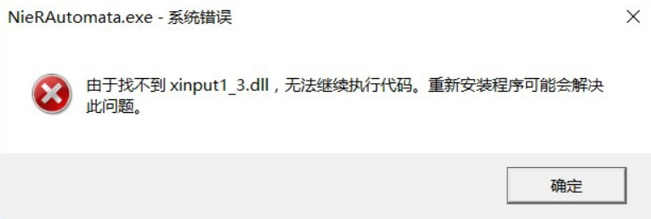

或因计算机缺少 之类的问题 用我给你的链接里面 DX修复工具 下载解压 修复下就可以了

